我校庆祝建党90周年暨第100届5·12国际护士节主题晚会成功举行

5月12日晚，由校团委和校医院联合主办，学校红十字会承办的庆祝建党90周年暨第100届5·12国际护士节主题晚会在大学生活动中心礼堂隆重举行。校工会主席黄业林，校纪委副书记林华，校团委书记芦燕，校医院党总支书记汪月华、党总支副书记胡强等与近千名学生一起观看了精彩的演出。

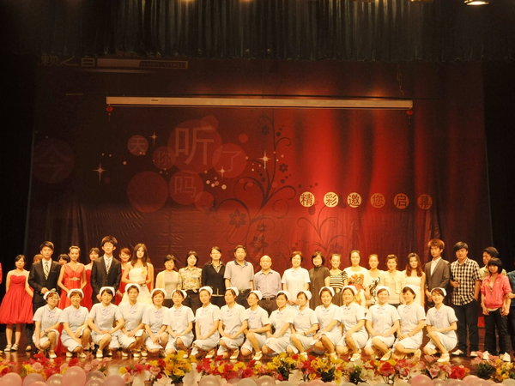

丰富多彩的晚会在激情四射的歌舞——《英雄少年》中拉开了序幕。《生死不离》唱出了国人的不离不弃，回首三年前的汶川特大地震，就是凭借着国人的生死不离，不抛弃，不放弃，汶川挺起来了，希望再次燃起，生命之火生生不息；《我们众志成城》舞出了不屈不挠的中华精神；《我的白衣梦》吟诵出了美丽的白衣情结，今天的5·12国际护士节又是汶川地震三周年纪念日，三年前，正是那些美丽的白衣天使们走进了汶川，秉着救死扶伤、无私奉献的精神，抗战在地震的前线，是她们带来了希望与光明；庄重而神圣的护士宣誓仪式令人肃然起敬，南丁格尔的高尚品质一代代传扬，激励着可爱的护士们坚守岗位，全心全意为人民服务。最终，晚会在一首《少年强》的合唱声中圆满结束。
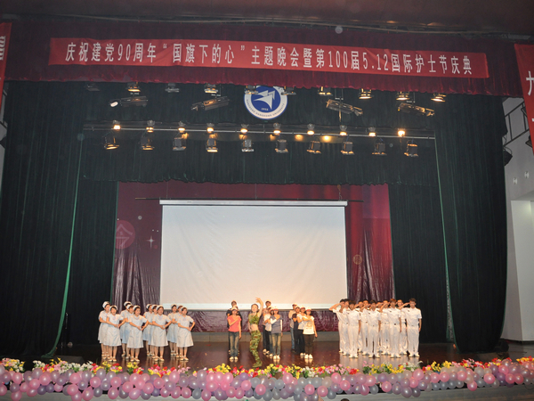

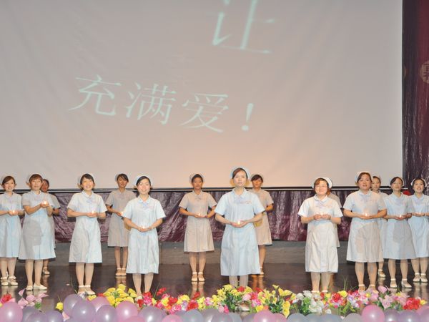
对于本次晚会，很多同学都发出“太好了”的感叹，文法学院10级一位学生说道“以前总觉得护士挺普通的，今天却发现她们是最可爱的人”。

